NAMA MATA KULIAH | Pengolahan Citra Digital | CAPAIAN PEMBELAJARAN MATA KULIAH
KODE MATA KULIAH | TE201450 | - Mahasiswa mampu melakukan filterisasi pada citra digital (C3, A2, P2)
SEMESTER/ SKS | Pilihan / 3
TANGGAL TUGAS | 20 September 2023
DOSEN PENGAMPU | Mifta Nur Farid, S.T., M.T.

Kerjakan soal di bawah ini dengan baik dan benar!
- [50 Poin] Lakukan slicing pada citra sehingga didapatkan tampilan sebagaimana yang ditunjukkan oleh Gambar 1. Dimensi citra api dan air adalah 600  900 pixel
- [50 Poin] Lakukan convolution terhadap citra hasil dari Soal 1 dengan menggunakan kernel
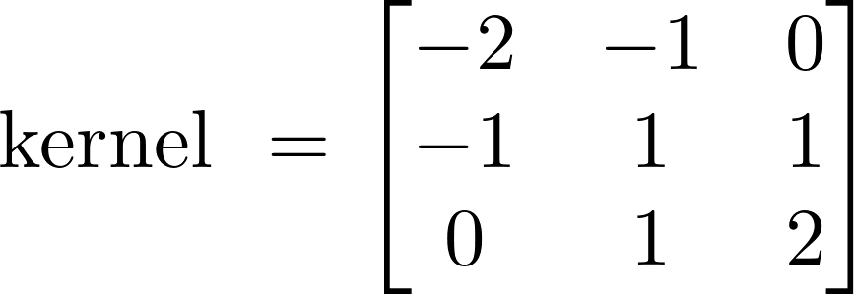
kemudian tampilkan citra sebelum dan sesudah dilakukan convolution sebagaimana yang ditunjukkan oleh Gambar 2

Catatan: Hanya boleh menggunakan Library scikit-image, matplotlib, numpy dan scipy

~ Selamat Mengerjakan ~
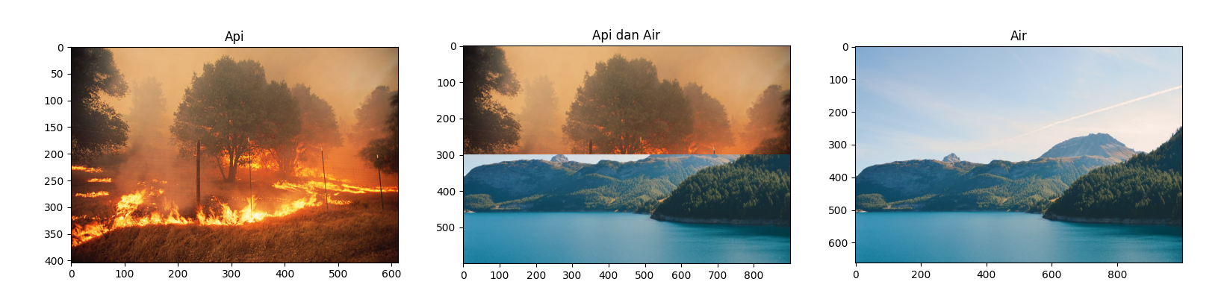Gambar 1: Tampilan dari jawaban soal nomor 1
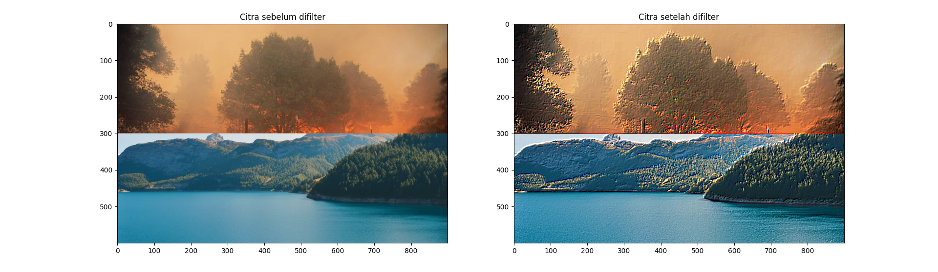Gambar 2: Tampilan dari jawaban soal nomor 2

